Федеральное государственное бюджетное образовательное учреждение высшего образования

«Санкт-Петербургский государственный университет телекоммуникаций им. проф. М. А. Бонч-Бруевича»

(СПбГУТ)

Лабораторная работа 4

Разработка Java-приложений управления телекоммуникациями

«Массивы»

Работу выполнил:

Студент 3-го курса

Группы ИКПИ-74

Чугуненко Александр Сергеевич

2020

Санкт-Петербург

**Задание**

**1)** ****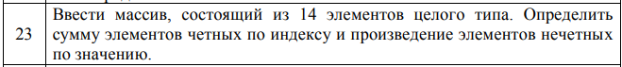

**2)** ****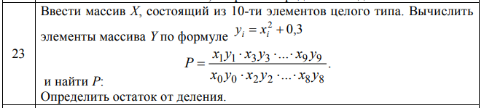

**3)** 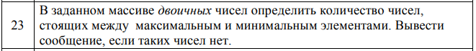

**4)** 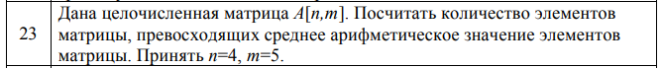

**5)** 

**6)** 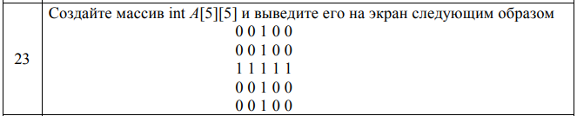

**Вывод результата в программе:**

**Задание 1:**

Вывод в программе

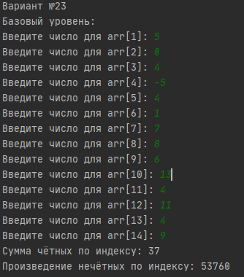

**Задание 2:**

Вывод в программе

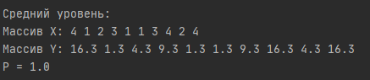

**Задание 3:**

Вывод в программе

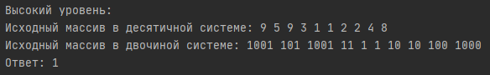

**Задание 4:**

Вывод в программе

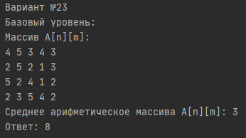

**Задание 5:**

Вывод в программе

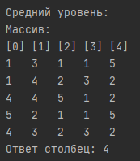

**Задание 6:**

Вывод в программе

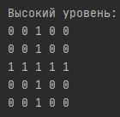

**Код программы:**

4.1.

package com.company;  
  
import java.util.Scanner;  
  
public class Main {  
  
 public static void easy() {  
 System.*out*.println("Базовый уровень:");  
 int sum = 0, pro = 1;  
 int arr[] = new int[15];  
 boolean err;  
 String str;  
 Scanner num = new Scanner(System.*in*);  
  
 for (int i = 1; i <= 14; i++) {  
 err = true;  
 while (err) {  
 System.*out*.print("Введите число для arr[" + i + "]: ");  
 str = num.nextLine();  
 try {  
 arr[i] = Integer.*parseInt*(str);  
 err = false;  
 } catch (NumberFormatException e) {  
 System.*out*.println("Формат числа неверный! Повторите ввод числа:");  
 }  
 }  
 }  
 for (int i = 1; i <= 14;i++){  
 if(i % 2 == 0) sum+=arr[i];  
 else pro*=arr[i];  
 }  
 System.*out*.println("Сумма чётных по индексу: " + sum);  
 System.*out*.println("Произведение нечётных по индексу: " + pro);  
  
 }  
  
 public static void medium() {  
 System.*out*.println("\n\nСредний уровень:");  
 int x [] = new int[10];  
 double y [] = new double[10];  
 double P = 1;  
 System.*out*.print("Массив X: ");  
 for (int i=0; i<10; i++){  
 x[i]=(int) (Math.*random*() * 5 + 1);  
 System.*out*.print(x[i]+" ");  
 }  
 System.*out*.print("\nМассив Y: ");  
 for (int i=0; i<10; i++){  
 y[i]=Math.*pow*(x[i],2)+0.3;  
 System.*out*.print(y[i]+" ");  
 }  
 for (int i = 0; i<9; i++){  
 P*=(x[i+1]*y[i+1])/(x[i]*y[i]);  
 }  
 System.*out*.println("\nP = " + P);  
 }  
  
  
 public static void hard(){  
 System.*out*.println("\n\nВысокий уровень:");  
 int arr [] = new int[10];  
 int result = 0;  
 System.*out*.print("Исходный массив в десятичной системе: ");  
 for (int i=0; i<10; i++){  
 arr[i]=(int) (Math.*random*() * 9 + 1);  
 System.*out*.print(arr[i]+" ");  
 }  
 System.*out*.print("\nИсходный массив в двочиной системе: ");  
 for (int i=0; i<10; i++){  
 arr[i]=Integer.*parseInt*(Integer.*toBinaryString*(arr[i]));  
 System.*out*.print(arr[i]+" ");  
 }  
 for (int i=1; i<9; i++){  
 if(((arr[i+1]) > (arr[i]))&&((arr[i-1]) < (arr[i]))) result++;  
 }  
 if(result > 0) System.*out*.println("\nОтвет: "+result);  
 else System.*out*.println("\nТаких чисел нет");  
 }  
  
 public static void main(String[] args) {  
 System.*out*.println("Вариант №23");  
 *easy*();  
 *medium*();  
 *hard*();  
 }  
}

4.2.

package com.company;  
  
import java.util.Scanner;  
  
public class Main {  
  
 public static void easy() {  
 System.*out*.println("Базовый уровень:");  
 int A [][] = new int[4][5];  
 int SA = 0, result = 0;  
 System.*out*.println("Массив A[n][m]: ");  
 for (int i=0; i<4; i++){  
 for (int j=0; j<5; j++) {  
 A[i][j] = (int) (Math.*random*() * 5 + 1);  
 System.*out*.print(A[i][j] + " ");  
 }  
 System.*out*.println();  
 }  
 for (int i=0; i<4; i++) {  
 for (int j = 0; j < 5; j++) {  
 SA+=A[i][j];  
 }  
 }  
 SA=SA/(4*5);  
 System.*out*.println("Среднее арифметическое массива A[n][m]: " + SA);  
 for (int i=0; i<4; i++) {  
 for (int j = 0; j < 5; j++) {  
 if(A[i][j]>SA) result++;  
 }  
 }  
 System.*out*.println("Ответ: " + result);  
 }  
  
 public static void medium() {  
 System.*out*.println("\n\nСредний уровень:");  
 int A [][] = new int[5][5];  
 int min = 0, buf = 0, result = 0;  
 System.*out*.println("Массив: ");  
 for (int i=0; i<5; i++){  
 System.*out*.print("["+i+"]\t");  
 }  
 System.*out*.println();  
 for (int i=0; i<5; i++){  
 for (int j=0; j<5; j++) {  
 A[i][j] = (int) (Math.*random*() * 5 + 1);  
 System.*out*.print(A[i][j] + "\t");  
 }  
 System.*out*.println();  
 }  
 for (int i=0; i<5; i++) {  
 for (int j = 0; j < 5; j++) {  
 if(A[j][i] % 5 == 0) min++;  
 }  
 if (buf < min) result = i;  
 min = 0;  
 }  
 System.*out*.println("Ответ столбец: " + result);  
 }  
  
  
 public static void hard(){  
 System.*out*.println("\n\nВысокий уровень:");  
 int A [][] = {  
 {0,0,1,0,0},  
 {0,0,1,0,0},  
 {1,1,1,1,1},  
 {0,0,1,0,0},  
 {0,0,1,0,0}  
 };  
  
 for (int i=0; i<5; i++){  
 for (int j=0; j<5; j++) {  
 System.*out*.print(A[i][j] + " ");  
 }  
 System.*out*.println();  
 }  
 }  
  
 public static void main(String[] args) {  
 System.*out*.println("Вариант №23");  
 *easy*();  
 *medium*();  
 *hard*();  
 }  
}